SGK KREŞ VE GÜNDÜZ BAKIMEVİ
2022-2023 EĞİTİM YILI
MART AYI FAALİYET PROGRAMINDAN ALINTILAR
2018 DOĞUMLU YAŞ GRUPLARI

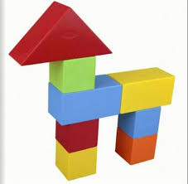
01 MART 2023 ŞEKİLLERLE EĞLENCE
02 MART 2023 NESİ VAR?
03 MART 2023 SIRA OLALIM UZAY ATÖLYESİ ETKİNLİĞİ

YEŞİLAY HAFTASI (MART AYININ İLK HAFTASI)

06 MART 2023 GÜZEL KELEBEK.TİYATRO
07 MART 2023 KALEMLİK YAPALIM
08 MART 2023 KUŞ OLALIM
09 MART 2023 RENKLİ ŞEKİLLER
10 MART 2023 SAYILARLA OYNAMACA

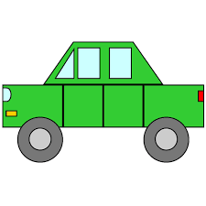
13 MART 2023 MEVSİMLER
14 MART 2023 KÜÇÜK KURBAĞA
15 MART 2023 TAŞITLAR
16 MART 2023 DOKUNDUĞUM DONSUN
17 MART 2023 ŞEKİL TOMBALA
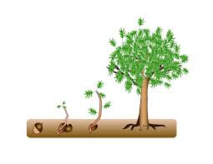
YAŞLILAR HAFTASI (18-24 MART)
ORMAN HAFTASI (21-26 MART)

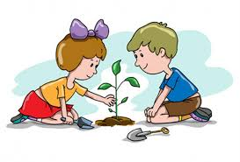
20 MART 2023 ÇEVRENİ TEMİZ TUT.TİYATRO
21 MART 2023 EĞLENCELİ GİYSİLER
22 MART 2023 ORMANI KORU
23 MART 2023 SEBZELER-MEYVELER
24 MART 2023 MOR RENGİ TANIYALIM
DÜNYA TİYATROLAR GÜNÜ (27 MART)
KÜTÜPHANELER HAFTASI
27 MART 2023 ALKIŞLAMAYI UNUTMA
28 MART 2023 KÜTÜPHANEYE GİDELİM
29 MART 2023 ELLER ŞAP ŞAP
30 MART 2023 ERKEN YATARIM
31 MART 2023 BEN SAĞLIKLI ÇOCUĞUM

